podkom. Adriana Panasiuk-Wojciechowska Szczytno, dnia 23 stycznia 2025 r.
Pełnomocnik Komendanta-Rektora
Akademii Policji w Szczytnie
do spraw Równości Płci

Pani
insp. dr Agata Malasińska-Nagórny
Komendant-Rektor
Akademii Policji w Szczytnie

Zgodnie z § 2 pkt 11 Zarządzenia nr 50/2022 Komendanta-Rektora Wyższej Szkoły Policji w Szczytnie z dnia 1 kwietnia 2022 r. w sprawie powołania Pełnomocnika Komendanta-Rektora Wyższej Szkoły Policji w Szczytnie do spraw Równości Płci oraz zgodnie z Zarządzeniem nr 160/2024 Komendanta-Rektora Akademii Policji w Szczytnie z dnia 3 grudnia 2024r. zmieniające zarządzenie w sprawie powołania nieetatowego Zespołu do spraw Wdrażania Planu Równości Płci w Policji na lata 2023-2026 w Akademii Policji w Szczytnie, w załączeniu przekazuję sprawozdanie z działalności Pełnomocnika Komendanta-Rektora Akademii Policji w Szczytnie ds. Równości Płci za rok 2024.

Załączniki:
- sprawozdanie z działalności Pełnomocnika Komendanta-Rektora Akademii Policji
w Szczytnie ds. Równości Płci za rok 2024

podkom. Adriana Panasiuk-Wojciechowska Pełnomocnik Komendanta-Rektora
Akademii Policji w Szczytnie
do spraw Równości Płci

Sprawozdanie z działalności
Pełnomocnika Komendanta-Rektora Akademii Policji
do spraw Równości Płci
za okres 1 stycznia 2024 r. – 31 grudnia 2024 r.

Sprawozdanie z działalności Pełnomocnika Komendanta-Rektora Akademii Policji
w Szczytnie do spraw Równości Płci stanowi wykonanie obowiązku określonego
w § 2 pkt 11 Zarządzenia nr 50/2022 Komendanta-Rektora Wyższej Szkoły Policji w Szczytnie z dnia 1 kwietnia 2022 r. w sprawie powołania Pełnomocnika Komendanta-Rektora Wyższej Szkoły Policji w Szczytnie do spraw Równości Płci.

Niniejsze sprawozdanie przedstawia najważniejsze działania i inicjatywy podjęte przez Pełnomocnika w okresie od 1 stycznia do 31 grudnia 2024 r.
Zauważyć należy, że zgodnie z Zarządzeniem nr 159/2024 Komendanta-Rektora Akademii Policji w Szczytnie z dnia 3 grudnia 2024 r. zmieniające zarządzenie w sprawie powołania Pełnomocnika Komendanta-Rektora Wyższej Szkoły Policji w Szczytnie do spraw Równości Płci funkcję tę do dnia 2 grudnia 2024 r. pełniła kom. Dorota Niewiarowska, a dnia 3 grudnia 2024 r. pełni ją podkom. Adriana Panasiuk Wojciechowska

Zgodnie z § 2 zarządzenia nr 50/2022 do zadań pełnomocnika należy w szczególności:
- monitorowanie sytuacji w zakresie zjawiska dyskryminacji ze względu na płeć,
- upowszechnianie wiedzy i gromadzenie danych w zakresie równości, niedyskryminacji oraz wzmacnianie pozytywnych postaw wobec różnorodności, upowszechnianie wiedzy
na temat środków przeciwko przemocy ze względu na płeć,
- promowanie standardów związanych z równością płci i badań naukowych w zakresie równości płci,
- analiza treści dydaktycznych i działań podjętych w Akademii Policji w Szczytnie dotyczących równości płci, niedyskryminacji oraz postaw wobec różnorodności,
- analiza stanu równowagi między życiem prywatnym/rodzinnym a zawodowym
i rozwojem kariery,
- analiza równowagi płci w kadrze zarządzającej i gremiach decyzyjnych oraz
w procesach rekrutacji,
- współdziałanie z Pełnomocnikiem Komendanta-Rektora APwSz ds. Ochrony Praw Człowieka, Pełnomocnikiem Komendanta-Rektora APwSz ds. Ochrony Praw Studenta oraz z nieetatowym zespołem do opracowania i wdrożenia Planu Równości Płci
w Akademii Policji w Szczytnie,
- opracowywanie dla Komendanta-Rektora APwSz propozycji i wniosków w sprawach rozwiązania problemów związanych z dyskryminacją na tle płci,
- udzielanie pomocy merytorycznej osobom zgłaszającym problem nierównego traktowania z uwagi na płeć,
- reprezentowanie Komendanta-Rektora APwSz w przedsięwzięciach krajowych
i zagranicznych poświęconych tematyce równouprawnienia płci,
- przedkładanie Komendantowi-Rektorowi APwSz sprawozdania ze swojej działalności
za poprzedni rok kalendarzowy do 31 stycznia następnego roku,
- realizacja innych zadań wynikających z Planu Równości Płci w Akademii Policji
w Szczytnie na lata 2022–2025.
W związku z powyższym w okresie od 1 stycznia do 31 grudnia
2024 r. podjęte zostały opisane poniżej działania.
W ramach doskonalenia lokalnego - zgodnie z Planem doskonalenia zawodowego lokalnego przewidzianym do realizacji w Akademii Policji w Szczytnie w 2024 roku ( korekta 4 z dnia 23 kwietnia 2023 r., pkt 36 i 37 ) zorganizowano i przeprowadzono za pośrednictwem platformy e-learnigowej Kampus dwa szkolenia o tematyce:
- „Szkolenie doskonalenia lokalnego w zakresie równości płci, niedyskryminacji oraz wzmacniania pozytywnych postaw wobec różnorodności”
- „Szkolenie doskonalenia lokalnego w zakresie przeciwdziałania przemocy ze względu na płeć”.
Zostały one zorganizowane wspólnie z przewodniczącym i członkami nieetatowego zespołu do opracowania i wdrożenia Planu Równości Płci w Akademii Policji, zespołem do spraw wdrażania Planu Równości Płci w Policji na lata 2023-2026 w Akademii Policji w Szczytnie, Pełnomocnikiem Komendanta-Rektora APwSz ds. Ochrony Praw Człowieka oraz Pełnomocnikiem Komendanta-Rektora APwSz ds. Ochrony Praw Studenta.

Przedmiotowe doskonalenia zawodowe adresowane były do pracowników cywilnych oraz funkcjonariuszy Akademii Policji w Szczytnie, którzy uczestniczyli w nim w okresie od 5 listopada do 15 grudnia 2024 r.
Materiały szkoleniowe zostały opracowane przez:
- podinsp. Anna Królikowską - psycholog, członek nieetatowego zespołu do opracowania i wdrożenia Planu Równości Płci w Akademii Policji w Szczytnie,
- podinsp. Wojciech Bilewicz - Pełnomocnik Komendanta-Rektora APwSz ds. Ochrony Praw Człowieka, Pełnomocnik Komendanta-Rektora APwSz ds. Ochrony Praw Studenta oraz zastępca przewodniczącego nieetatowego zespołem do opracowania
i wdrożenia Planu Równości Płci w Akademii Policji w Szczytnie
- kom. Dorota Niewiarowska - pełniącą wówczas funkcję Pełnomocnika Komendanta-Rektora Akademii Policji w Szczytnie do spraw Równości Płci.
Treści dydaktyczne dotyczyły zagadnień, które:
- propagowały wiedzę na temat równości płci i niedyskryminacji,
- wzmacniały pozytywne postawy wobec różnorodności,
- promowały standardy związane z równością płci,
-upowszechniały wiedzę na temat równości i niedyskryminacji na tle płci z uwzględnieniem zagadnień prawnych,
- informowały o dostępnych w uczelni procedurach, w tym procedury antydyskryminacyjnej,
- rozpowszechniły informacje o zadaniach Pełnomocnika Komendanta-Rektora APwSz
ds. Równości Płci, Pełnomocnika Komendanta-Rektora ds. Ochrony Praw Człowieka oraz Pełnomocnika Komendanta-Rektora ds. Ochrony Praw Studenta.
Osobom nie mającym dostępu do komputera służbowego przekazano materiały szkoleniowe
w wersji papierowej.
Z tematyki z zakresu równości, niedyskryminacji i wzmacniania pozytywnych postaw wobec różnorodności oraz przeciwdziałania przemocy ze względu na płeć zorganizowano również szkolenie adresowane do studentów pierwszego roku studiów w APwSz wszystkich kierunków studiów stacjonarnych i niestacjonarnych. W szkoleniu w formie kształcenia na odległość wzięli udział zarówno funkcjonariusze, jak i osoby cywilne. Materiały zamieszczono na platformie e-learningowej uczelni Kampus na okres od 15 października 2024 r.
do 15 grudnia 2024 r. Z uwagi na to, że zawierały one ważne informacje m.in. na temat dostępnych procedur antydyskryminacyjnych i osób, do których można zwrócić się o pomoc, podjęto decyzję, że będą jednak dostępne bezterminowo. W szkoleniu wzięło udział około 400 osób. Studenci starszych roczników zostali przeszkoleni z przedmiotowych treści
w poprzednich latach. Tematyka poruszana w czasie szkoleń będzie pogłębiana w kolejnych latach.
Na stronie intranetowej uczelni pod adresem http://www.wspol.edu.int/ utworzona została również zakładka „Równość płci w policji”. Umieszczono w niej podstawowe informacje dot. równości płci oraz osób odpowiedzialnych za wdrażanie planu równości płci
w Policji i Planu równości płci w Akademii policji w Szczytnie, wskazane zostały linki do w/w planów i dokumentów istotnych z punktu widzenia poruszanej problematyki. Udzielona została informacja o możliwości skorzystania z procedury antymobbingowej i antydyskryminacyjnej.
W dniach 17-18.10.2024 w Akademii Policji w Szczytnie na podstawie grantu przyznanego przez Komisję Europejską w ramach inicjatywy “Partenrsips to understand, prevent, and respond to hate speech and hate crime on the ground” odbyło się Międzynarodowe seminarium praktyczne dotyczące budowania skutecznego systemu walki z mową nienawiści.
Celem seminarium było:
- podjęcie debaty nad aktualnymi wyzwaniami dla organów ścigania i organów sprawiedliwości w zakresie skuteczności zwalczania mowy nienawiści;
- opracowanie rekomendacji i wytycznych o charakterze praktycznym dla służb mundurowych i organów ścigania w kontekście skutecznego prowadzenia dochodzeń w obszarze zwalczania mowy nienawiści;
- opracowanie propozycji zmian legislacyjnych w zakresie prawa karnego i prawa antydyskryminacyjnego w obszarze skutecznego zwalczania przestępstw
z nienawiści w Polsce;
- omówienie obszarów prawnych w zakresie prawa międzynarodowego, włączając w to orzecznictwo sądów i trybunałów międzynarodowych, które podlegają implementacji na grunt prawa krajowego.
To międzynarodowe przedsięwzięcie skupiło doświadczonych i wybitnych przedstawicieli nauki z Polski i Wielkiej Brytanii, ekspertów z zakresu przestępstw z nienawiści, prawa
i psychologii (z doświadczeniem pracy z ofiarami przestępstw z nienawiści), funkcjonariuszy Policji, którzy prowadzą nadzór nad postępowaniami karnymi w tym obszarze, trenerów służb mundurowych, przedstawicieli wybranych organizacji pozarządowych.
Uzyskane wsparcie merytoryczne z ramienia Rady Europy, Komisji Europejskiej i ONZ pozwoliło osiągnąć założone cele, t.j. podjęcie rozpoczętej wraz ze zmianą kierunku polityki krajowej debatą nad pilną potrzebą implementacji międzynarodowych standardów prawnych, w tym orzecznictwa Europejskiego Trybunału Praw Człowieka i prawa Unii Europejskiej oraz Rady Europy na szczebel krajowych rozwiązań prawnych.
Założeniem i celem strategicznym o wymiarze praktycznym było również opracowanie
w gronie eksperckim dokumentu - zbioru rekomendacji dotyczących budowania skutecznego systemu przeciwdziałania mowie nienawiści i jej zwalczania. Dokument stanowi holistyczne, użyteczne narzędzie wspomagające proces legislacji, który wymaga czasu, woli ustawodawczej, kompromisu społecznego i budowania świadomości społecznej. Perspektywa ekspercka winna przyczynić się do ułatwienia prac legislacyjnych oraz zwrócenia uwagi na te obszary, które wymagają regulacji prawnej, bądź poprawy i uzupełnienia regulacji już istniejących.
Przewodniczącą zespołu organizującego seminarium była mł. insp. dr Beata Bekulard – Dyrektor Instytutu Nauk Prawnych WBiNP APwSz, również członek zespołu powołanego Decyzją nr 263 Komendanta Głównego z dn. 14 sierpnia 2024 r., którego celem jest zarządzanie realizacją działań wskazanych w Planie Równości Płci w Policji na lata 2023-2026. Zastępcą przewodniczącego zespołu organizującego seminarium, była natomiast dr Małgorzata Andrzejczak - Świątek a członkami zespołu nadkom. Magdalena Białczak i podinsp. Wojciech Bilewicz – wszystkie te osoby w ramach swoich zespołów biorą udział w pracach nad kwestią równości płci w Akademii Policji w Szczytnie.
Pełnomocnik do spraw równości płci pełni jednocześnie rolę koordynatora w zespole do spraw wdrażania Planu Równości Płci w Policji na lata 2023-2026 w Akademii Policji
w Szczytnie. Zgodnie z Zarządzeniem nr 160/2024 Komendanta-Rektora Akademii Policji
w Szczytnie z dnia 3 grudnia 2024 r. zmieniające zarządzenie nr 141/2023 w sprawie powołania nieetatowego Zespołu do spraw Wdrażania Planu Równości Płci w Policji na lata 2023-2026
w Akademii Policji w Szczytnie funkcję tę do dnia 2 grudnia 2024 r. pełniła kom. Dorota Niewiarowska, a od dnia 3 grudnia 2024 r. pełni ją podkom. Adriana Panasiuk Wojciechowska, która do tego czasu pełniła funkcję zastępcy koordynatora w/w Zespołu. Obecnie zastępcą koordynatora jest podinsp. Justyna Aćman – Krysiak a członkami zespołu nadkom. Joanna Radek oraz kom. Iwona Gadomska z Akademii Policji w Szczytnie.
W związku z pełnioną funkcją zarówno kom. Dorota Niewiarowska jak i podkom. Adriana Panasiuk – Wojciechowska uczestniczyły w spotkaniach odbywających się w kontakcie bezpośrednim, jak również za pośrednictwem platform umożliwiających porozumiewanie się na odległość organizowanych przez Pełnomocnika Komendanta Głównego do spraw Wdrażania Planu Równości Płci w Policji na lata 2023-2026.
Komisarz Dorota Niewiarowska brała udział w spotkaniu, które odbyło się w Komendzie Głównej Policji w dniach 25-26 kwietnia 2024 r. Omówiono na nim m.in. sprawozdanie roczne z realizacji Planu Równości Płci w Policji w 2023 r. i działania zaplanowane na 2024 r. oraz przedstawiono koncepcję i projekt portalu internetowego „Równość płci w Policji.
Jesienią 2024 r. podjęto prace zmierzające do uwzględnienia perspektywy płci
w regulaminach pobytu słuchaczy na terenie APwSz oraz arkuszy oceny zajęć dydaktycznych. W celu ujednolicenia rozwiązań we wszystkich szkołach Policji – powołano zespół roboczy (decyzja nr 371 Komendanta Głównego Policji z dnia 29.11.2024r. w sprawie powołania roboczego zespołu ds. realizacji wybranych działań wskazanych w Planie Równości Płci
w Policji na lata 2023 – 2026 ) i dniach 2-3 grudnia 2024 r. podkom. Adriana Panasiuk uczestniczyła w pierwszym posiedzeniu tego zespołu. Podczas spotkania dokonano analizy regulaminów określających zasady pobytu słuchaczy w Akademii Policji w Szczytnie oraz
w szkołach policyjnych pod kątem równego traktowania, ze szczególnym uwzględnieniem równości płci oraz wprowadzenia ewentualnych modyfikacji w rzeczonych regulaminach. Zespół analizował również arkusze przeznaczone do oceny nauczycieli stosowane podczas przeprowadzania hospitacji oraz kontroli zajęć dydaktycznych, pod kątem umieszczenia
w przedmiotowych arkuszach zapisu dotyczącego odnoszenia się przez nauczyciela policyjnego do dyskryminacji, w tym dyskryminacji i ukrytych uprzedzeń ze względu na płeć.
Analizie poddano poniższe akty:
- Decyzję nr 75/2024 Komendanta-Rektora Akademii Policji w Szczytnie z dnia
17 kwietnia 2024 r. w sprawie kontroli zajęć dydaktycznych prowadzonych na szkoleniach zawodowych oraz doskonaleniu zawodowym w Policji,
- Zarządzenie nr 74/2024 Komendanta-Rektora Akademii Policji w Szczytnie z dnia
28 czerwca 2024 r. w sprawie wprowadzenia do użytku służbowego regulaminu pobytu funkcjonariuszy i pracowników Policji oraz funkcjonariuszy i pracowników innych formacji i jednostek organizacyjnych podległych lub nadzorowanych przez ministra właściwego do spraw wewnętrznych skierowanych na studia i studia podyplomowe
w Akademii Policji w Szczytnie
- Zarządzenie nr 72/2024 Komendanta-Rektora Akademii Policji w Szczytnie z dnia
28 czerwca 2024 r. w sprawie wprowadzenia do użytku służbowego regulaminu pobytu funkcjonariuszy Policji skierowanych na studia na kierunku „Nauka o Policji” realizowanych w Akademii Policji w Szczytnie,
- Zarządzenie nr 73/2024 Komendanta-Rektora Akademii Policji w Szczytnie z dnia
28 czerwca 2024 r. w sprawie wprowadzenia do użytku służbowego regulaminu pobytu słuchaczy szkoleń zawodowych i doskonalenia zawodowego w Akademii Policji
w Szczytnie,
- Zarządzenie nr 92/2016 Komendanta-Rektora Akademii Policji w Szczytnie z dnia
20 października 2016 r. w sprawie elementów składowych i funkcjonowania Wewnętrznego Systemu Zapewnienia Jakości Kształcenia.
Zespół rekomenduje wprowadzenie do arkuszy kontroli zajęć i arkuszy hospitacji wykorzystywanych w Akademii Policji w Szczytnie oraz jednostkach szkoleniowych Policji następujących zapisów, które będą podlegały ocenie przez przełożonych przeprowadzających hospitację lub kontrolę zajęć dydaktycznych:
1) „kształtowanie pożądanych postaw zawodowych słuchaczy w zakresie etyki zawodowej policjanta, praw i wolności człowieka, procedury antydyskryminacyjnej, zachowań mobbingowych, sytuacji konfliktowych, lub innych zachowań niepożądanych, w tym molestowania i molestowania seksualnego”,
2) „wystrzeganie się i reagowanie na postawy naruszające godność osobistą, w tym dyskryminacji i uprzedzeń ze względu na płeć i tożsamość płciową”.
Brzmienie w/w zapisów będzie jeszcze poddane dalszym konsultacjom z członkami zespołu powołanego Decyzją nr 263 Komendanta Głównego z dn. 14 sierpnia 2024 r., którego celem jest zarządzanie realizacją działań wskazanych w Planie Równości Płci w Policji na lata 2023-2026 oraz policyjnymi pełnomocnikami oraz członkami Zespołów ds. ochrony praw człowieka, powołanymi w jednostkach organizacyjnych Policji w terminie do dnia 31.01.2025r. Uwzględniając również złożoność procesu legislacyjnego w zakresie zmian aktów prawnych dotyczących arkuszy kontroli zajęć, oraz arkuszy hospitacji w jednostkach szkoleniowych, Zespół zarekomendował przedłużenie terminu realizacji zadania nr 3, cel operacyjny V wskazanego Planu do dnia 31.03.2025r.
Z uwagi na organizacyjny charakter regulaminów szkół, Zespół nie rekomenduje wprowadzenia do ich treści obszarów dotyczących równego traktowania, ze szczególnym uwzględnieniem równości płci. Należy zaznaczyć, że regulaminy te uwzględniają prawo do składania skarg, uwag lub wniosków w przypadku zaistnienia jakichkolwiek nieprawidłowości. Ponadto w zakresie rekomendacji długoterminowej Zespół zaleca rozszerzenie procesu edukacyjnego słuchaczy i studentów, przebywających w szkołach policyjnych oraz Akademii Policji w Szczytnie, o tematykę równego traktowania, ze szczególnym uwzględnieniem równości płci oraz działań na rzecz ochrony przed przemocą ze względu na płeć, w tym molestowaniem seksualnym oraz sposobów reagowania na niewłaściwe zachowania, przy wykorzystaniu materiałów promocyjnych i edukacyjnych (spoty, ulotki, plakaty, broszury itp.).
Przedmiotowe sprawozdanie zostało zaakceptowane przez Komendanta Głównego Policji – Pana nadinsp. Marka Boronia i do chwili obecnej trwają w tym zakresie dalsze konsultacje oraz prace.
Pełnomocnik Komendanta-Rektora ds. Równości Płci w ramach poszerzania swojej wiedzy na temat zagadnień związanych z równością płci zapoznawała się z bieżącymi informacjami prezentowanymi w newsletterze „Gender Equality News” ( aktualności z obszaru równości płci w badaniach i innowacjach ) opracowywanymi przez Krajowy Punkt Kontaktowy Programów Badawczych Unii Europejskiej Horyzont Europa.
W dniu 16 grudnia 2024 r. wzięła również bierny udział w seminarium online dot. równego traktowania w środowisku akademickim w Polsce zorganizowanym przez Ministerstwo Nauki i Szkolnictwa Wyższego pod tytułem „Równe traktowanie w sektorze szkolnictwa wyższego
i nauki”. W czasie sympozjum referaty wygłosili przedstawiciele reprezentujący polskie uczelnie wyższe, którzy w wystąpieniach zaprezentowali swoje doświadczenia związane
z wdrażaniem planów równości płci, dobre praktyki w zakresie rozwiązań wzmacniających równe traktowanie pracowników i studentów ze względu na płeć, orientację seksualną
i niepełnosprawność. Część prelegentów poruszyła również kwestie związane z tworzeniem równowagi między życiem prywatnym i zawodowym poprzez wdrażanie rozwiązań związanych z pracą zdalną i elastycznym czasem pracy. Eksperci zwracali również uwagę na potrzebę używania żeńskich nazw tytułów, funkcji i stanowisk jako zaznaczenie równości kobiet i mężczyzn w życiu akademickim.
W dniu 25 listopada 2024r. podkom. Adriana Panasiuk – Wojciechowska wzięła udział w szkoleniu online pt. „Dobre praktyki podmiotów wdrażających Gender Equality Plan (GEP)”, organizowanym przez Krajowy Punkt Kontaktowy ds. Horyzontu Europa, co również poszerzyło wiedzę Pełnomocnika na temat praktyk, które pomogły w skutecznej implementacji działań na rzecz równości płci. Ponadto w dniu 17.10.2024r. uczestniczyła biernie
w międzynarodowym seminarium zorganizowanym w APwSz - “Partenrsips to understand, prevent, and respond to hate speech and hate crime on the ground” dotyczące budowania skutecznego systemu walki z mową nienawiści.
Komisarz Dorota Niewiarowska w czasie wizyty służbowej w Szkole Policji
w Hamburgu odbytej w ramach programu Erasmus+ w 5 września 2024 r. spotkała się
z przedstawicielami biura ds. równości szans Akademii Susanne Söder i Matthiasem Preiksch. W czasie spotkania zaprezentowała działania podejmowane w polskiej Policji i Akademii Policji w Szczytnie na rzecz równości szans, w tym równości płci. Susanne Söder i Matthiasem Preiksch zaprezentowali działania podejmowane przez ich uczelnię i realizowane przez nich plany równości płci. W ramach realizacji planów przeprowadzili m.in. kampanię społeczną pod hasłem „Silne kobiety”. Celem tej kampanii było zaprezentowanie kobiet w różnych sytuacjach zawodowych, w tym w rolach przywódczych i kierowniczych w celu przekonania społeczeństwa, jak i samego środowiska policyjnego, że kobiety wypełniają swoje role zawodowe równie wysokim poziomie kompetencji i profesjonalizmu jak mężczyźni. Ponadto zwrócili uwagę na to, że we wszelkich materiałach promujących pracę w policji lub pracę policjantów policjantki prezentowane są równo często jak policjanci. Mając na uwadze dążenie do zbudowania równowagi między życiem prywatnym i zawodowym funkcjonariusze
i pracownicy cywilni zatrudnieni w Akademii Policji w Hamburgu korzystają z udogodnień elastycznego czasu pracy oraz pracy zdalnej, o ile zapewni to prawidłowe wykonywanie obowiązków służbowych i zawodowych. Na temat pracy zdalnej przeprowadzono rozmowę również z Anni Soodla przedstawicielką Policji i Straży Granicznej w Tallinie w Estonii, która w tym samym czasie wizytowała Akademię Policji w Hamburgu w ramach programu Erasmus+. Z relacji w/w wynika, że pracownicy Komendy Głównej Policji i Straży Granicznej w Tallinie, w której pracuje, mogą korzystać z pracy zdalnej. Przyjęte jest, że co najmniej jeden dzień w tygodniu – preferowane dni to poniedziałek lub piątek – każdy może wykonywać swoją poza zakładem pracy. Mając na uwadze powyższe zasadnym jest rozważyć zastosowanie podobnych rozwiązań w Akademii Policji w Szczytnie.
Mając na uwadze wiedzę zdobytą w Akademii Policji w Hamburgu Pełnomocnik Komendanta-Rektora APwSz przeanalizowała komunikaty i zdjęcia zamieszczane na stronie internetowej APwSz, zauważając że w równym stopniu pokazują sukcesy kobiet i mężczyzn bez względu na to czy dotyczą osób zatrudnionych w Akademii czy słuchaczy i studentów. Ponadto w rozmowie z kierownikiem nadkom. Krzysztofem Wasyńczukiem ustalono, że
w czasie organizacji wszelkich przedsięwzięć realizowanych przez Sekcję Komunikacji Społecznej dbają o zachowanie równość płci, między innymi w ten sposób, że Akademia reprezentowana jest zarówno przez kobiety, jak i mężczyzn funkcjonariuszy oraz osoby cywilne. Nadkom. Krzysztof Wasyńczuk zwrócił uwagę na to, że w dniu 8 kwietnia 2024 r. budynku Biblioteki Akademii Policji w Szczytnie odbyła się 4. edycja „Gali Środowiska Akademickiego”, którą uświetniła obecność Pani Pauliny Mikuły, autorki językowego programu poradniczego „Mówiąc Inaczej”, prowadzącej działalność popularyzatorską
z zakresu kultury języka polskiego, która w swoim wystąpieniu poruszyła m.in. kwestię stosowania feminatyw w języku polskim.
W celu propagowania zagadnień związanych z równością płci Pełnomocnik Komendanta-Rektora APwSz do spraw Równości Płci kom. Dorota Niewiarowska we współpracy z Pełnomocnikiem Pełnomocnik Komendanta-Rektora APwSz do spraw Praw Człowieka podinsp. Wojciechem Bilewiczem przygotowali ofertę szkolenia komercyjnego pod tytułem „Program szkolenia z zakresu ochrony praw człowieka i zakazu dyskryminacji”.
W ramach pracy w zespole zadaniowym do opracowania zmian programu studiów
I stopnia na kierunku Nauka o Policji na Wydziale Bezpieczeństwa i Nauk Prawnych Akademii Policji w Szczytnie, który został powołany Zarządzeniem nr 88/2024 Komendant-Rektor Akademii Policji w Szczytnie z dnia 18 lipca 2024 r. a którego członkiem jest nadkom. Magdalena Białaczak oraz podkom. Adriana Panasiuk – Wojciechowska, zaproponowany został również nowy przedmiot fakultatywny na 6 semestrze: „Przeciwdziałanie mowie
i przestępstwom z nienawiści”. Treść programowa w/w przedmiotu ma poruszać m.in. zagadnienia z tematyki niedyskryminacji ze względu na płeć. Nowy przedmiot może znacząco wpłynąć na świadomość oraz poszerzenie wiedzy studentów z zakresu równości płci
i niedyskryminacji.
Instytut Koordynacji Badań Akademii Policji w Szczytnie w ramach realizacji Planu Równości Płci w Akademii Policji i w Szczytnie na lata 2022–2025, również podjął działania w kwestii promowania udziału kobiet w projektach badawczych, poprzez:
- promowanie oraz podnoszenie świadomości na temat zagadnień równości, niedyskryminacji oraz wzmocnienie pozytywnych postaw wobec różnorodności podczas prowadzenia zajęć z przedmiotu pn. „Zarządzanie projektami na rzecz bezpieczeństwa w cyberprzestrzeni” oraz „Patologie w zarządzaniu projektami”,
- przygotowanie szkolenia w formie prezentacji z zakresu równości płci, niedyskryminacji oraz wzmacniania pozytywnych postaw wobec różnorodności podczas realizacji projektów na rzecz Szkolenia doskonalenia lokalnego, przeprowadzonego na platformie e-learningowej Akademii w grudniu 2024 r.
- promowanie pozytywnych postaw wobec różnorodności, zagadnień równości
i niedyskryminacji podczas spotkań członków zespołów projektowych.
Ponadto Instytut Służby Prewencyjnej – Zespół Wychowania Fizycznego Akademii Policji w Szczytnie, od 2022r. do chwili obecnej, w każdy wtorek o godz.17.00 na hali sportowej, prowadzi bezpłatne zajęcia z aeroboxu, które skierowane są tylko do kobiet. Z zajęć dodatkowych skorzystać mogą wszystkie kobiety – kadra, studentki i słuchaczki APwSz. Zainteresowanie zajęciami sportowymi jest duże, za każdym razem uczestniczy w nich od 15 do 20 kobiet.
W dniu 01.10.2024r. w trakcie odprawy służbowej z kadrą kierowniczą, którą przeprowadziła Pani Komendant – Rektor APwSz, została przypomniana kwestia realizacji Planu Równości Płci, który obejmuje tematykę równości płci i ochrony przed przemocą ze względu na płeć. Obecni na odprawie zostali poproszeni o zapoznanie i przypomnienie treści przedmiotowego Planu, oraz zwrócenie uwagi na to, jak ważną kwestią jest zwracanie szczególnej uwagi na promowanie równości płci wśród pracowników Uczelni.
Pełnomocnik ds. Równości Płci dokonał również analizy kwestii równości płci
w APwSz ze zwróceniem szczególnej uwagi na równowagę płci w kadrze zarządzającej
i gremiach decyzyjnych oraz procesach rekrutacji na podstawie informacji przekazanych
z Działu Kadr, Instytutu Koordynacji Badań, Zespół do spraw Integracji Europejskiej
i Kontaktów Międzynarodowych oraz danych dostępnych na stronie internetowej
i intranetowej.
W wyniku analizy wg stanu na dzień na dzień 31 grudnia 2023 r. – zaprezentowanej
w poprzednim sprawozdaniu Pełnomocnika Komendanta-Rektora ds. Równości Płci – nie ujawniono żadnych nieprawidłowości w zakresie równego traktowania ze względu na płeć. Poniżej przedstawione są dane wg stanu na dzień na dzień 31 grudnia 2024 r.

A. Ogólne dane o zatrudnieniu w Akademii Policji w Szczytnie
Tabela A. 1. Ogólne dane o zatrudnieniu w Akademii Policji w Szczytnie

Pracownicy APwSz | Pracownicy cywilni |  | Funkcjonariusze
Pracownicy APwSz | kobiety | mężczyźni | kobiety | mężczyźni
Liczba kobiet i mężczyzn | 256 | 136 | 56 | 158
Pracownik badawczy | -- | -- | -- | --
Pracownicy badawczo-dydaktyczni | 7 | 18 | 5 | 4
Pracownicy dydaktyczni | 8 | 9 | 32 | 95
Profesor | 1 | 7 | -- | --
Profesor uczelni | 2 | 9 | 3 | 1
Adiunkt | 7 | 6 | 5 | 7
Instruktor/ lektor/asystent | 5 | 4 | 10 | 41
Dyrektor instytutu, zastępca dyrektora | -- | -- | 3 | 4
Kierownik zakładu | -- | -- | -- | 4
Dyrektor Biblioteki/kierownik działu/sekcji i zastępca kierownika w logistyce | 8 | 2 | 3 | 7

Łącznie w Akademii pracuje 294 mężczyzn i 312 kobiet. Na stanowiskach cywilnych jest zdecydowana przewaga kobiet (256) w stosunku do etatów zajmowanych przez mężczyzn (136). Odwrotne proporcje zatrudnienia występują na stanowiskach mundurowych. Widoczna jest przewaga mężczyzn (158 osób) w porównaniu do zatrudnienia kobiet (56). (Wykres A.1.) Warto jednak zwrócić uwagę na fakt, że kobiety stanowią zdecydowaną mniejszość
w szeregach Policji i stan zatrudnienia kobiet funkcjonariuszy w APwSz jest powyżej średniej krajowej i wynosi ok. 30 %.
Wykres A. 1. Liczba kobiet i mężczyzn zatrudnionych w APwSz
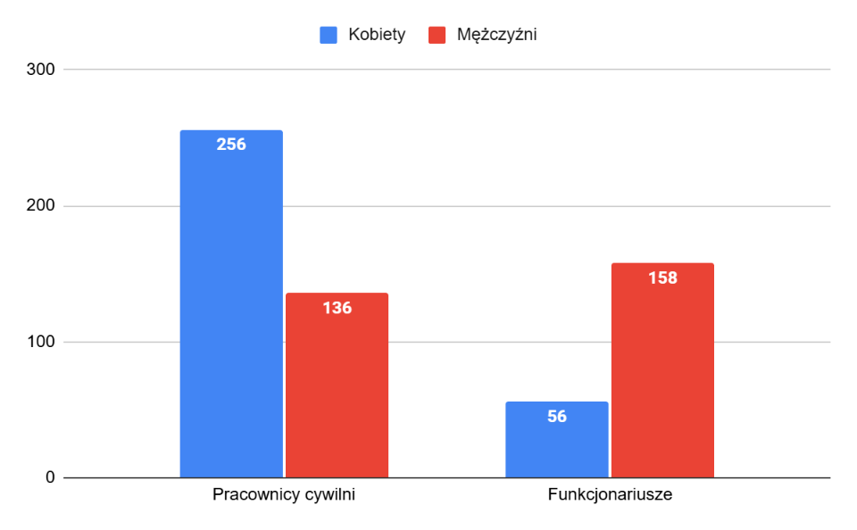

W APwSz nie ma osób zatrudnionych na stanowisku badawczym. Pracownicy cywilni zatrudnieni na stanowisku badawczo-dydaktycznym to w większości mężczyźni: 18 mężczyzn w stosunku do 7 kobiet. Na tym samym stanowisku wśród funkcjonariuszy zatrudnionych jest 5 kobiet i 4 mężczyzn. (Wykres A.2.)

Wykres A.2. Pracownicy badawczo-dydaktyczni w APwSz
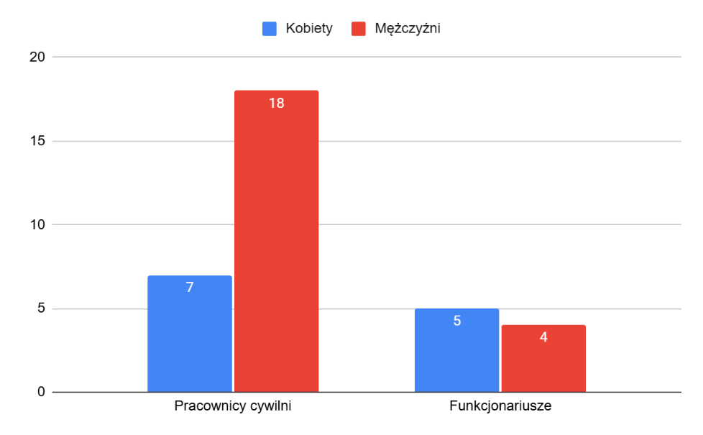

Na stanowiskach dydaktycznych wśród pracowników cywilnych na 8 kobiet przypada 9 mężczyzn, wśród funkcjonariuszy jest prawie trzykrotnie więcej mężczyzn (95 osób) niż kobiet (32 osoby). (Wykres A.3.)

Wykres A.3. Pracownicy dydaktyczni w APwSz
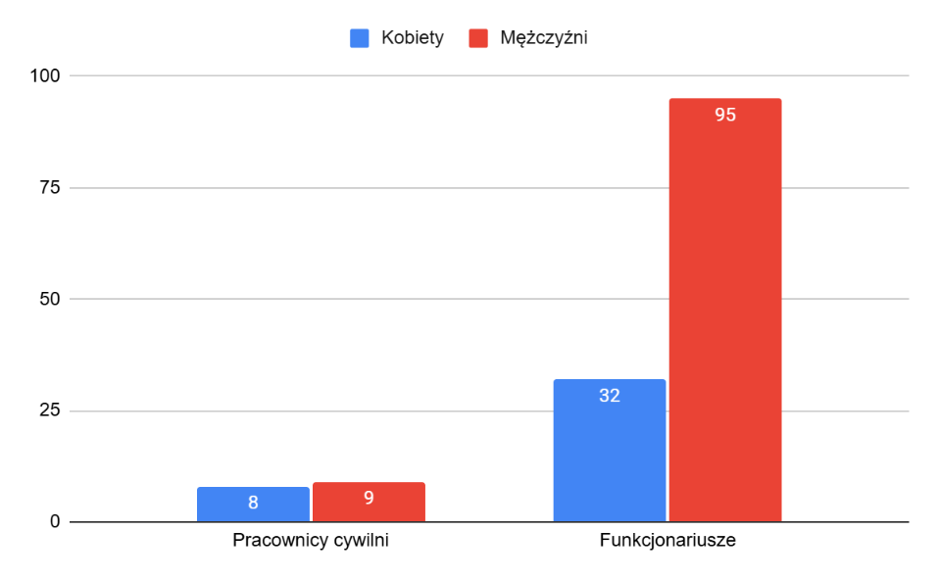
Zatrudnione w APwSz osoby, które posiadają tytuł naukowy profesora, to wyłącznie osoby cywilne — w grupie tej jest 7 mężczyzn i 1 kobieta. (Wykres A.4.)

Wykres A.4. Profesorowie zatrudnieni w APwSz

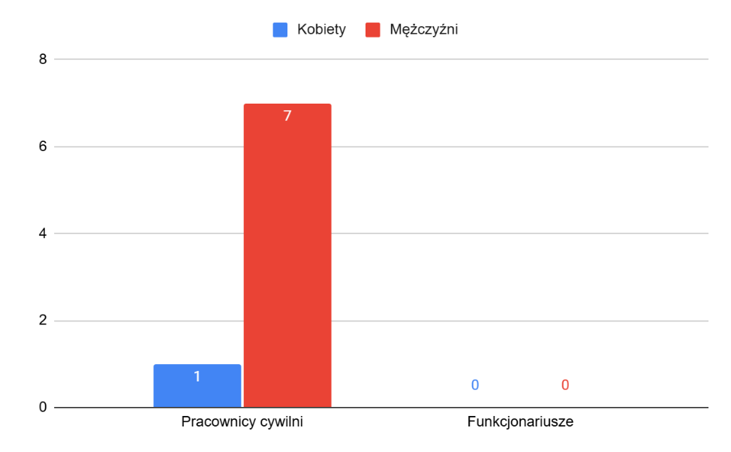

Osoby zatrudnione na stanowisku profesora uczelni wśród pracowników cywilnych - podobnie jak we wcześniej omówionym punkcie - to głównie mężczyźni (9 osób) i tylko
2 kobiety. Stanowisko profesora uczelni w grupie funkcjonariuszy zajmuje
1 mężczyzna i 3 kobiety. (Wykres A.5.) W porównaniu do 2023r., jest to sytuacja zupełnie odwrotna, kiedy to na dzień 31 grudnia 2023r. na tym stanowisku wśród funkcjonariuszy zatrudnionych było 3 mężczyzn i 1 kobieta.

Wykres A.5. Osoby zatrudnione na stanowisku profesora uczelni w APwSz
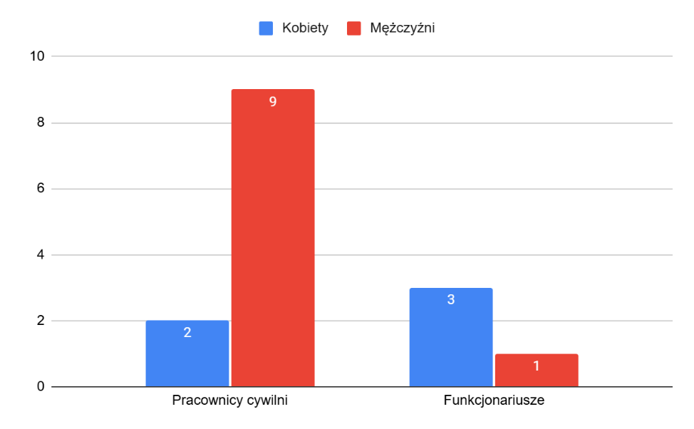
Z analizy danych (wykresy A.4 i A.5) wynika, że stanowiska profesora i profesora uczelni zajmują w zdecydowanej większości mężczyźni, a wśród nich są głównie osoby cywilne. Ogólnie w całej tej grupie z uwzględnieniem pracowników cywilnych
i funkcjonariuszy na 17 mężczyzn przypada 5 kobiet.
Stanowiska adiunkta zarówno w grupie pracowników cywilnych, jak i funkcjonariuszy zajmowane są przez podobną liczbę kobiet i mężczyzn. (Wykres A.6.)

Wykres A.6. Osoby zatrudnione na stanowisku adiunkta w APwSz

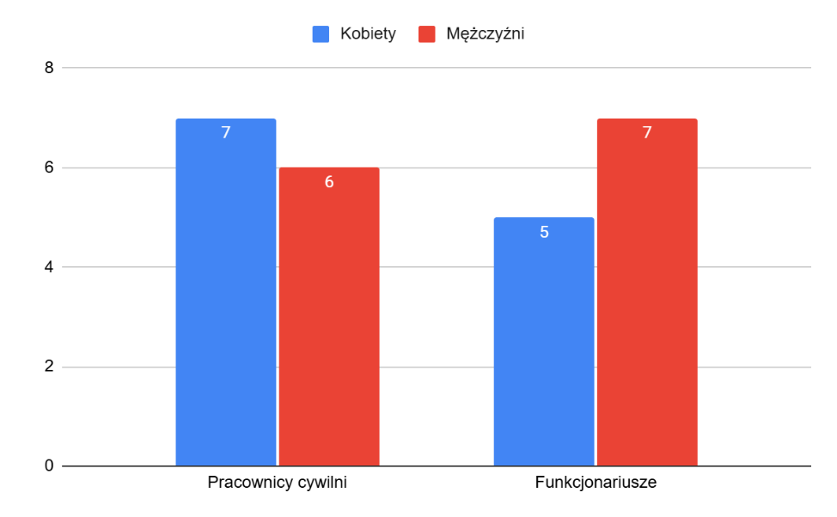

Ważnym aspektem przy analizie danych zatrudnienia w kontekście zachowania równości płci jest porównanie liczby kobiet i mężczyzn obejmujących stanowiska kierownicze.
Według stanu na dzień 31 grudnia 2024 r. etaty dyrektora i zastępcy dyrektora instytutu w ramach funkcjonującego w APwSz Wydziału Bezpieczeństwa i Nauk Prawnych zajmują wyłącznie funkcjonariusze, w tym 3 kobiety i 4 mężczyzn. (Wykres A.7.) Na stanowisku kierownika zakładu zatrudnionych jest 4 mężczyzn będących wyłącznie funkcjonariuszami, nie ma żadnej kobiety. W roku 2023r. na wskazanym stanowisku również nie było kobiety, funkcję tą pełnił natomiast 1 mężczyzna.

Wykres A.7. Dyrektor instytutu, zastępca dyrektora

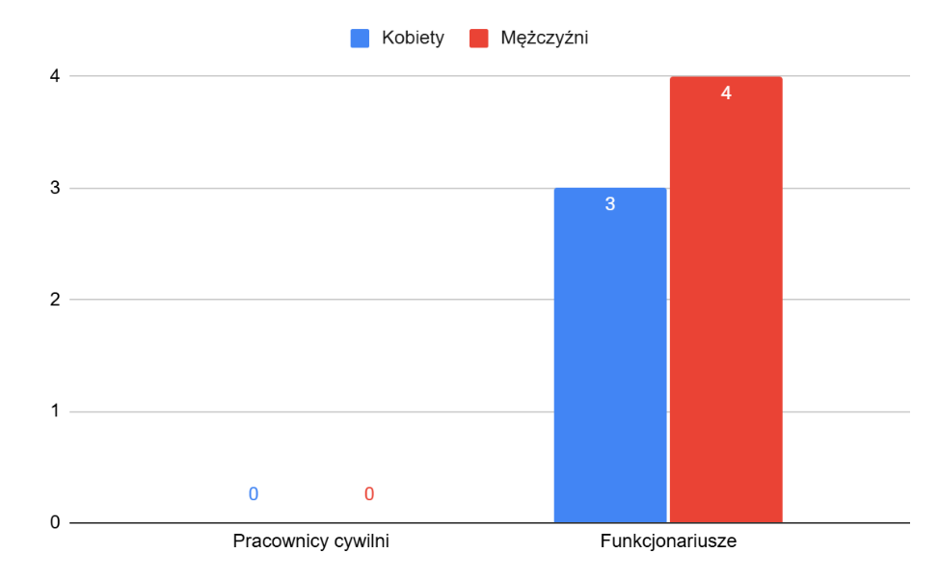
Etaty cywilne kierowników działów, sekcji i ich zastępców w obszarze logistycznym APwSz w większości zajmowane są przez kobiety. Stanowiska takie zajmuje 8 kobiet
i 2 mężczyzn, co odzwierciedla proporcje w liczbie zatrudnionych kobiet i mężczyzn na stanowiskach cywilnych.
W obsadzie funkcjonariuszy na stanowiskach kierowników działów i sekcji w logistyce są 3 kobiety i 7 mężczyzn. (Wykres A.8.)

Wykres A.8. Kierownik działu/sekcji i zastępca kierownika w logistyce w APwSz

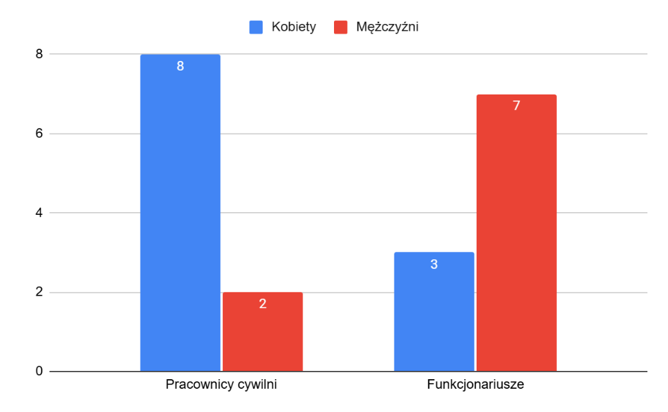

B. Władze Akademii Policji w Szczytnie

Niezwykle ważnym elementem analizy równości płci jest również zwrócenie uwagi na to, kto zajmuje najwyższe stanowiska związane ze sprawowaniem władzy w APwSz. Obecnie kobiety piastują takie stanowiska jak: Komendant-Rektor Akademii Policji w Szczytnie, która jest jednocześnie Przewodniczącą Senatu, Kanclerz oraz Prorektor ds. Rozwoju. Etat Zastępcy Komendanta-Prorektora Wyższej Szkoły Policji w Szczytnie zajmowany jest również przez kobietę.
Członkami Senatu Akademii Policji w Szczytnie w kadencji 2022-2026 są w większości mężczyźni, tj. 13 mężczyzn na 19 członków, w tym z grona profesorów i profesorów uczelni
9 mężczyzn i 1 kobieta, z grona nauczycieli akademickich zatrudnionych na stanowiskach innych niż profesor i profesor uczelni, a także pracowników niebędących nauczycielami akademickimi 4 mężczyzn i 1 kobieta, natomiast z grona studentów 1 mężczyzna i 3 kobiety.
Na dzień 31 grudnia 2024r. pozostaje 1 wakujący mandat. W podanym zestawieniu widoczna jest przewaga mężczyzn. Należy jednak zwrócić uwagę na pozytywne zmiany w tym zakresie, gdyż w Senacie Wyższej Szkoły Policji w Szczytnie kadencji 2018-2022 były wyłącznie
2 kobiety, wybrane spośród przedstawicieli studentów, a obecnie jest to 5 kobiet z każdej
z reprezentowanych grup. W przyszłości należy promować udział kobiet w Senacie,
w szczególności poprzez zachęcanie ich do zgłaszania swoich kandydatur w czasie przeprowadzanych wyborów.
Powyższe dane obrazuje Tabela B.1.
Tabela B.1. Władze APwSz

Akademia Policji w Szczytnie | Kobiety | Mężczyźni
Komendant-Rektor | X
Zastępca Komendanta- Prorektor | X
Kanclerz | X
Prorektor ds. Rozwoju | X
Przewodniczący Senatu | X
Członkowie Senatu | 5 | 13

C. Władze Wydziału Bezpieczeństwa i Nauk Prawnych Akademii Policji
w Szczytnie

Stanowiska związane z kierowaniem Wydziałem Bezpieczeństwa i Nauk Prawnych - dziekan i prodziekan - zajmowane są przez 1 kobietę i 2 mężczyzn. (Tabela C.1.)

Tabela C.1. Władze Wydziału Bezpieczeństwa i Nauk Prawnych APwSz

Wydział Bezpieczeństwa i Nauk Prawnych | Kobiety | Mężczyźni
Dziekan Wydziału Bezpieczeństwa  i Nauk Prawnych | X
Prodziekan Wydziału Bezpieczeństwa  i Nauk Prawnych |  | X
Prodziekan ds. Studenckich  Wydziału Bezpieczeństwa i Nauk Prawnych |  | X

D. Udział w projektach i zadaniach badawczych
Ważnym obszarem działalności APwSz świadczącym zarówno o rozwoju samej Uczelni, jak i możliwościach rozwoju naukowego kadry jest udział w projektach i zadaniach badawczych. W 2024 r. w Akademii realizowanych było 4 projekty finansowane ze źródeł krajowych i zagranicznych oraz 19 zadań badawczych w ramach utrzymania i rozwoju potencjału badawczego. Reprezentacja kobiet i mężczyzn w tych przedsięwzięciach jest przedstawiona na wykresach D.1., D.2., D.3., D.4.

Wykres D.1. Kierownicy w projektach finansowanych ze źródeł krajowych
i zagranicznych realizowanych w APwSz w 2024 r.

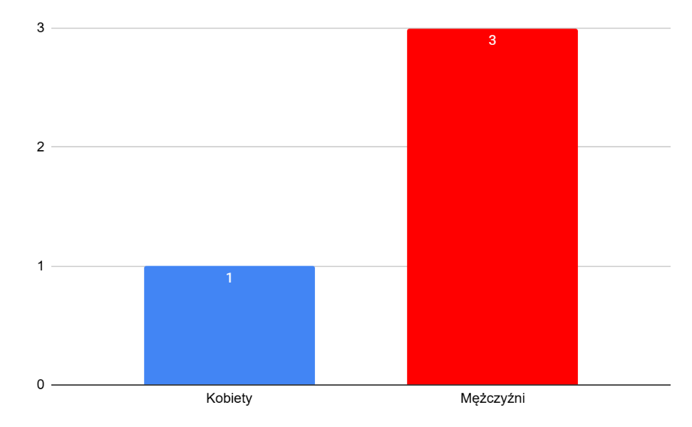

Kierownikami projektów realizowanych w APwSz było 3 mężczyzn i 1 kobieta, należy jednak zaznaczyć, że w 2023r. projektów takich było 9 i wówczas 5 kobiet zajmowało kierownicze stanowisko w ich realizacji.

Wykres D.2. Wykonawcy w projektach finansowanych ze źródeł krajowych
i zagranicznych realizowanych w APwSz w 2024 r.

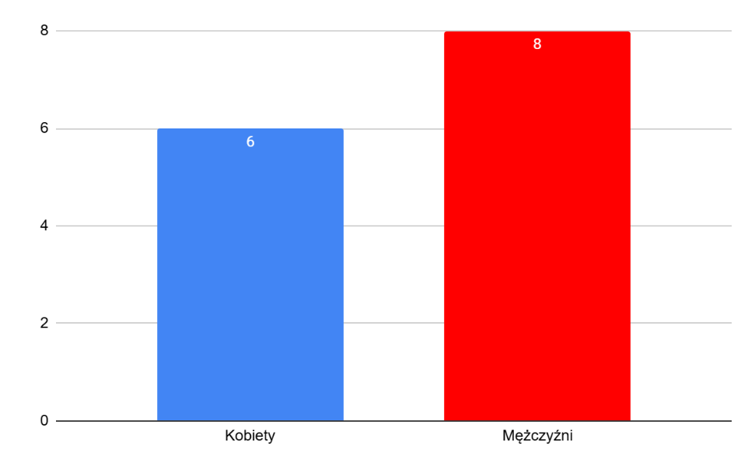

Wykonawcami projektów porównywalnie byli zarówno mężczyźni - 8 osób oraz 6 kobiet.

Wykres D.3. Kierownicy zadań badawczych w ramach utrzymania i rozwoju potencjału badawczego APwSz w 2024 r.

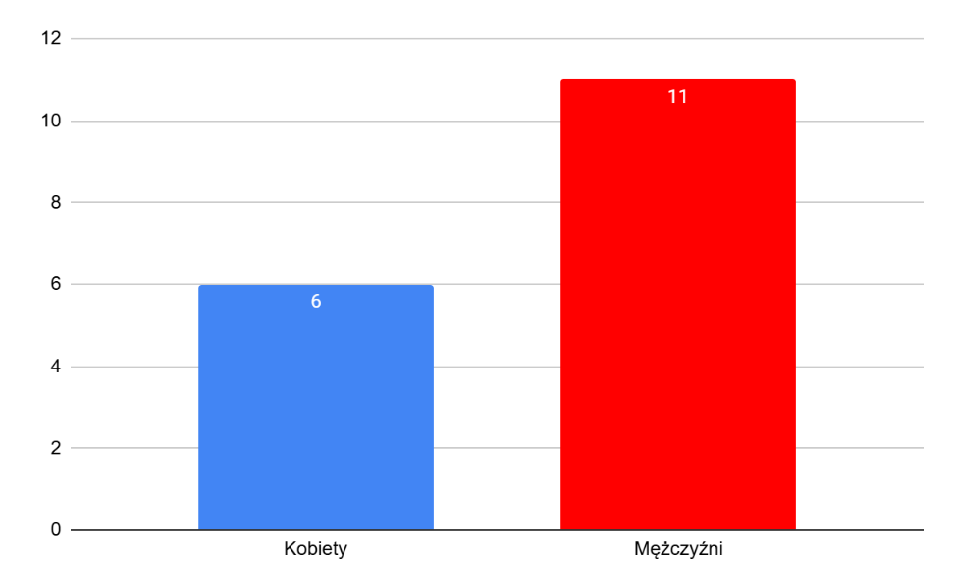
Kierownikami zadań badawczych w ramach utrzymania i rozwoju potencjału badawczego APwSz było 11 mężczyzn i 6 kobiet.

Wykres D.4. Wykonawcy zadań badawczych w ramach utrzymania i rozwoju potencjału badawczego APwSz w 2024 r.

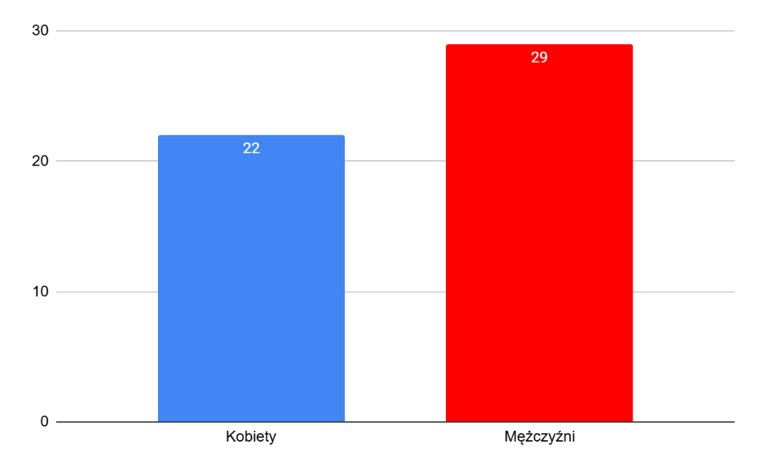

Wykonawcami w zadaniach badawczych w ramach utrzymania i rozwoju potencjału badawczego była zbliżona liczba kobiet (22 osób) i mężczyzn (29 osób).

E. Udział w Programie Erasmus+
Istotnym aspektem rozwoju kadry APwSz jest możliwość udziału w Programie Erasmus+. Wyjazdy na inne uczelnie Europy realizowane są w celach szkoleniowych
lub w celu przeprowadzenia zajęć z obszaru tematycznego, w którym specjalizuje się nauczyciel akademicki. Każda z osób może zrealizować kilka wyjazdów w ramach udziału
w tym programie.
Studenci w ramach wyjazdów na inne europejskie uczelnie odbywają studia lub praktyki, dodatkowo rozwijając swoje kompetencje międzykulturowe oraz znajomość języków obcych.
Szczegółowe dane przedstawione są w Tabelach E.1 i E.2 oraz na wykresach E.1 i E.2..

Tabela E.1. Udział kadry APwSz w Programie Erasmus+ w latach 2023 - 2024

Rok zakończenia mobilności | Liczba kobiet biorących udział w mobilności | Liczba mężczyzn biorących udział w mobilności
2023 | 18 | 29
2024 | 13 | 28
OGÓŁEM | 31 | 57

Wykres E.1. Ogólna liczba osób biorących udział w mobilności w latach 2023 – 2024 (kadra APwSz)
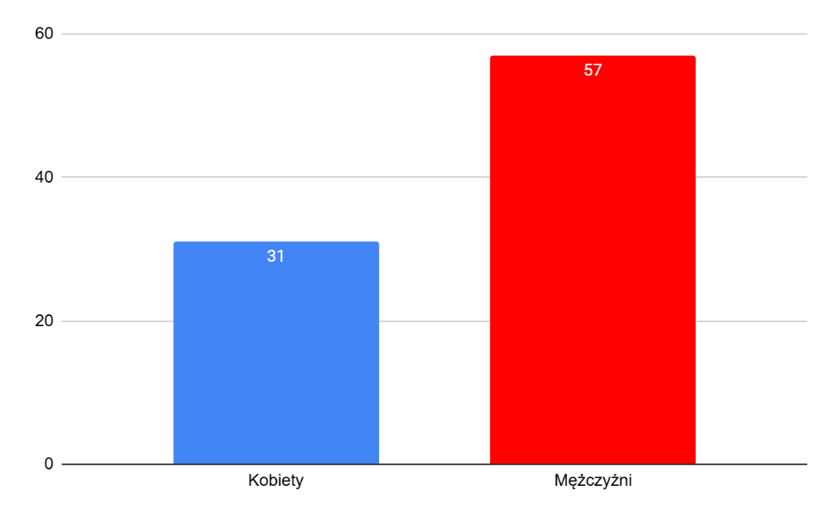

Wśród kadry APwSz biorącej udział w mobilności w ramach Programu Erasmus+
w latach 2023 - 2024 jest przewaga mężczyzn — 57 mężczyzn w stosunku do 31 kobiet.
W przyszłości należy bardziej zachęcać kobiety do udziału w mobilności.

Tabela E.2. Udział studentów APwSz w Programie Erasmus+w latach 2023–2024

Rok zakończenia mobilności | Liczba kobiet biorących udział w mobilności | Liczba mężczyzn biorących udział w mobilności
2023 | 9 | 20
2024 | 19 | 30
OGÓŁEM | 28 | 50

Wykres E.3. Liczba studentów APwSz biorących udział w mobilności w latach 2023-2024
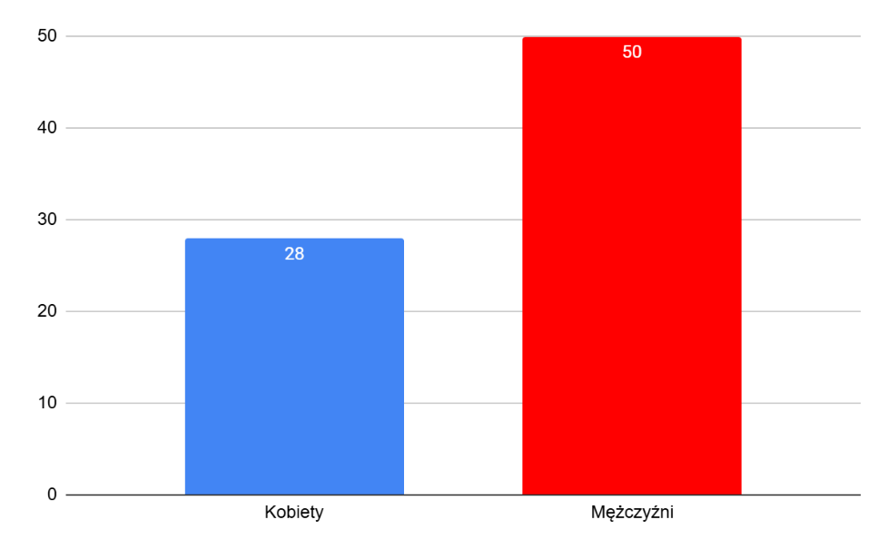

Dane dotyczące studentów, biorących udział w wyjazdach na studia lub praktyki zagraniczne w ramach Programu Erasmus Plus w latach 2023–2024, także wskazują na wyższą liczbę mężczyzn (50 osób) niż kobiet (28 osób), jednak wśród kobiet nastąpił znaczny wzrost w 2024r. w porównaniu do roku 2023.

F. Analiza przebiegu procesów rekrutacji w APwSz w 2024 r.

Tabela F.1. Liczba osób starających się o pracę w APwSz w 2024 r.

Liczba osób starających się o pracę w APwSz w 2024 r. | Pracownicy cywilni |  | Funkcjonariusze
Liczba osób starających się o pracę w APwSz w 2024 r. | kobiety | mężczyźni | kobiety | mężczyźni
Stanowisko badawcze | --- | --- | --- | ---
Stanowisko badawczo - dydaktyczne | --- | 2 | --- | ---
Stanowisko dydaktyczne  (w tym funkcjonariusze na stanowisko asystenta niebędącego nauczycielem akademickim, ale w kadrze dydaktycznej) | 1 | 1 | 4 | 8

Tabela F.2. Liczba osób przyjętych do pracy w APwSz w 2024 r.

Liczba osób przyjętych do pracy  w APwSz w 2024 r. | Pracownicy cywilni |  | Funkcjonariusze
Liczba osób przyjętych do pracy  w APwSz w 2024 r. | kobiety | mężczyźni | kobiety | mężczyźni
Stanowisko badawcze | --- | --- | --- | ---
Stanowisko badawczo-dydaktyczne | 2 | 1 | --- | ---
Stanowisko dydaktyczne  (w tym funkcjonariusze na stanowisko asystenta niebędącego nauczycielem akademickim, ale w kadrze dydaktycznej) | --- | --- | 1 | 11

W 2024 r. nie były prowadzone procedury rekrutacyjne na stanowiska kierownicze
w kadrze zarządzającej.

G. Analiza przebiegu karier naukowych w APwSz w 2024 r.
Wśród pracowników cywilnych APwSz w 2024r. tytuł naukowy doktora, uzyskała 1 osoba - mężczyzna.

Tabela F.1. Analiza przebiegu karier naukowych wśród pracowników cywilnych APwSz w latach 2017-2024

Rok | Liczba mężczyzn, którzy uzyskali stopień doktora | Liczba kobiet, które uzyskały stopień doktora | Liczba mężczyzn, którzy uzyskali stopień doktora habilitowanego | Liczba kobiet, które uzyskały stopień doktora habilitowanego | Liczba mężczyzn, którzy uzyskali tytuł profesora | Liczba kobiet, które uzyskały tytuł profesora
2017 | 0 | 1 | 1 | 0 | 1 | 0
2018 | 0 | 0 | 0 | 0 | 0 | 0
2019 | 0 | 0 | 0 | 0 | 1 | 0
2020 | 0 | 0 | 0 | 0 | 0 | 0
2021 | 0 | 0 | 0 | 0 | 0 | 0
2022 | 0 | 0 | 1 | 0 | 0 | 0
2023 | 0 | 0 | 0 | 0 | 0 | 0
2024 | 1 | 0 | 0 | 0 | 0 | 0
OGÓŁEM | 1 | 1 | 2 | 0 | 2 | 0

Wśród funkcjonariuszy tytuł naukowy doktora w 2024 r. uzyskało 2 mężczyzn.
Tabela F.2. Analiza przebiegu karier naukowych wśród funkcjonariuszy zatrudnionych
w APwSz w latach 2017-2024

Rok | Liczba mężczyzn, którzy uzyskali tytuł doktora | Liczba kobiet, które uzyskały tytuł doktora | Liczba mężczyzn, którzy uzyskali tytuł doktora habilitowanego | Liczba kobiet, które uzyskały tytuł doktora habilitowanego | Liczba mężczyzn, którzy uzyskali tytuł profesora | Liczba kobiet, które uzyskały tytuł profesora
2017 | 2 | 0 | 0 | 0 | 0 | 0
2018 | 1 | 0 | 0 | 0 | 0 | 0
2019 | 3 | 1 | 1 | 0 | 0 | 0
2020 | 0 | 1 | 1 | 0 | 0 | 0
2021 | 3 | 0 | 0 | 0 | 0 | 0
2022 | 1 | 0 | 0 | 0 | 0 | 0
2023 | 6 | 1 | 0 | 0 | 0 | 0
2024 | 2 | 0 | 0 | 0 | 0 | 0
OGÓŁEM | 18 | 3 | 2 | 0 | 0 | 0
W kwestii awansów naukowych nadal zauważalna jest znaczna dysproporcja pomiędzy kobietami i mężczyznami na niekorzyść tych pierwszych. Wymaga to podjęcia dalszych działań mających zachęcić przedstawicieli obu płci do starania się o zdobywania stopni naukowych doktora, doktora habilitowanego i profesora.
Na podstawie powyższej analizy należy stwierdzić, że w APwSz zachowane są zasady równego traktowania w odniesieniu do płci zatrudnionych osób. Kobiety w równym stopniu co mężczyźni mogą zajmować poszczególne stanowiska, w tym najwyższe stanowiska w kadrze zarządzającej, uczestniczyć w badaniach naukowych czy korzystać z możliwości wyjazdów zagranicznych w ramach programu Erasmus+.
Obszarem na który należy zwrócić uwagę jest kwestia awansów naukowych i mobilności w ramach programu Erasmus+ wśród kadry APwSz, przy czym nie jest to problem typowy dla Akademii, lecz jest to wynik kombinacji czynników kulturowych i społecznych, które wymagają działań na różnych poziomach w Polsce i w świecie. Istotnym powodem wpływającym na rozwój naukowy kobiet, a także na ich mobilność międzynarodową może być rola społeczna i obowiązki rodzinne. Kobiety często są obciążone większą ilością obowiązków domowych i opiekuńczych, co może ograniczać czas i możliwości poświęcenia się karierze naukowej. Potwierdzeniem tej tezy mogą być statystyki za 2024r. mobilności w ramach programu Erasmus+. W porównaniu do 2023r. wśród kadry APwSz w 2024r. z oferty skorzystało mniej kobiet, t.j. w 2023r. – 18 osób, a w 2024r. – 13 osób, przy czym wśród mężczyzn w tym samym okresie czasu była to różnica tylko jednej osoby, t.j. w 2023r. – 29 osób a w 2024r. – 28 osób. Statystyki wśród studentów wyglądają zgoła inaczej. W 2024r. nastąpił znaczny wzrost udziału kobiet w programie Erasmus+ w porównaniu do 2023r. t.j. z 9 osób na 19. Statystyka wśród mężczyzn, jest podobna – wzrost z 20 do 30 osób biorących udział w programie. Różnice mogą wynikać z tego, iż kobiety w kadrze APwSZ – w przeciwieństwie do studentek, są przeważnie kobietami w wieku, w którym są odpowiedzialne za opiekę nad dziećmi i domem, co może wpływać na ich mobilność.
Powyższe uzasadnia wzięcie pod uwagę wprowadzenie w Akademii Policji w Szczytnie udogodnień w postaci elastycznego czasu pracy oraz pracy zdalnej, co pozwoli na zachowanie balansu między życiem prywatnym a zawodowym. Przy czym, od dnia 04.02.2025r. zgodnie z § 39 Regulaminu Pracy pracowników zatrudnionych na podstawie umowy o pracę w Akademii Policji w Szczytnie praca w podstawowym systemie czasu pracy jest wykonywana w ruchomym czasie pracy, w którym pracownicy decydują o godzinie rozpoczęcia pracy w przedziale godzinowym od 7.00 do 9.00 (poza kilkoma wyjątkami wskazanymi w regulaminie), co jest ważnym krokiem w stronę zachowania wspomnianego wyżej balansu między życiem prywatnym a zawodowym zarówno kobiet jak i mężczyzn.
Ponadto należy zaznaczyć, że w przypadku Akademii Policji w Szczytnie istotnym czynnikiem zachęcającym, kobiety do rozwoju naukowego jest liczna reprezentacja kobiet na wyższych stanowiskach akademickich. Stanowi to idealny wzór do naśladowania, może wzmocnić ambicje i wiarę kobiet w możliwość osiągnięcia sukcesu naukowego.
Nadmieniam, że w chwili obecnej w Akademii Policji w Szczytnie realizowane są dwa Plany Równości Płci na lata 2022-2025 oraz 2023-2026. Plan pierwszy dotyczy realizacji zadań w Akademii Policji w Szczytnie jako uczelni wyższej, natomiast drugi Plan jako jednostki organizacyjnej Policji. Zarówno jeden jak i drugi plan obejmuje ten sam zakres tematyczny. Co istotne Plan Równości Płci w Policji na lata 2023-2026 w Akademii Policji w Szczytnie spełnienia wymogi Komisji Europejskiej dla podmiotów uczestniczących w projektach realizowanych ze środków finansowych w ramach programu Horyzont Europa i realizuje cele zrównoważonego rozwoju ONZ. Kontynuowanie obu planów jest zatem powielaniem tych samych czynności i generuje dodatkową pracę chociażby sprawozdawczą w tym zakresie oraz jest bezcelowe z uwagi na praktycznie całkowitą zbieżność w obu planach zarówno kwestii zagadnień jak i celów do osiągnięcia. W związku z tym rekomenduję, aby po zakończeniu realizacji Planu Równości Płci w Akademii Policji w Szczytnie na lata 2022-2025 nie wdrażać nowego, z uwagi na realizację zadań zawartych w Planie Plan Równości Płci w Policji na lata 2023-2026.
W okresie od 1 stycznia do 31 grudnia 2024 r. w APwSz nie odnotowano żadnych naruszeń prawa do równego traktowania z uwagi na płeć.

podkom. Adriana Panasiuk-Wojciechowska
Pełnomocnik Komendanta-Rektora
Akademii Policji w Szczytnie
ds. Równości Płci

